CỘNG HÒA XÃ HỘI CHỦ NGHĨA VIỆT NAM
Độc lập – Tự do – Hạnh phúc

ĐỀ THI TỐT NGHIỆP CAO ĐẲNG NGHỀ KHÓA II (2008 - 2011)
NGHỀ:QUẢN TRỊ CƠ SỞ DỮ LIỆU

MÔN THI: LÝ THUYẾT CHUYÊN MÔN NGHỀ

Mã đề số: QTCSDL - LT14

Hình thức thi: Viết tự luận

Thời gian: 150 phút (không kể thời gian giao đề thi)
ĐỀ BÀI

I. PHẦN BẮT BUỘC (7 điểm)
Câu 1: (2 điểm)
a) Hãy nêu chức năng của đối tượng chính Query, Form trong Access ?
b) Hãy xác định kiểu dữ liệu (Data Type) cho bảng dữ liệu sau ?
Field Name | Data Type | Mô tả
Mthe |  | Mã Thẻ học sinh
HoDem |  | Họ và đệm
Ten |  | Tên
Nu |  | Giới tính
DoanVien |  | Là đoàn viên hay không
Nsinh |  | Năm sinh
DiaChi |  | Địa chỉ
To |  | Tổ
Toan |  | Điểm trung bình môn Toán
Van |  | Điểm trung bình môn Văn

Câu 2: (2.5 điểm)
Cho Lược đồ CSDL của một cơ quan gồm có các quan hệ sau:
NhanVien(MaNV, Hoten, Namsinh, Que, BatDau)
Trong đó: MaNV là mã số nhân viên, Hoten là họ tên nhân viên, Namsinh là năm sinh của nhân viên, Que là quê quán của nhân viên và BatDau là ngày bắt đầu đi làm tại cơ quan của nhân viên

HocVi(MaNV, HocHam, HocVi)
Trong đó: HocHam là học hàm(Phó GS hoặc GS), HocVi là học vị (Đại học, cao học, tiến sỹ, tiến sỹ khoa học)
Hãy dùng ngôn ngữ SQL để thực hiện công việc sau:
a) Lập báo cáo gồm Hoten và Que của những người sinh năm 1956 có HocVi là tiến sỹ ?
b) Lập báo cáo danh sách những người là tiến sỹ khoa học nằm trong độ tuổi từ 45 đến 50 ?
c) Lập báo cáo danh sách những nhân viên trẻ nhất ?
d) Xoá bỏ những người sinh năm 1930 trở về trước ?

Câu 3: (2.5 điểm)
Cho bài toán sau:
Một bãi trông gửi xe có 2 cổng: Một cổng xe vào, một cổng xe ra. Bãi chia thành 4 khu dành cho 4 loại xe khác nhau: Xe máy, xe buýt, xe tải và công-ten-nơ. Thực hiện các chức năng nhận xe, trả xe, giải quyết sự cố khi có sự cố xảy ra, lập báo cáo gửi lên ban quản lý‎, thực hiện như sau:
- Nhận xe : khi khách đến gửi xe, người coi xe nhận dạng xe theo bảng phân loại, sau đó kiểm tra chỗ trống trong bãi. Nếu chỗ dành cho loại xe đó đã hết thì thông báo cho khách. Ngược lại thì ghi vé đưa cho khách và hướng dẫn xe vào bãi, đồng thời ghi những thông tin trên vé vào sổ xe vào.
- Trả xe :khi khách lấy xe, người coi xe kiểm tra vé xem vé là thật hay giả, đối chiếu vé với xe. Nếu vé giả hay không đúng xe thì không cho nhận xe. Ngược lại thì viết phiếu thanh toán và thu tiền của khách, đồng thời ghi các thông tin cần thiết vàosổ xe ra..v.v..
Trường hợp không đúng xe nghĩa là có xảy ra sự cố chúng ta cần thực hiện giải quyết sự cố bằng cách kiểm tra sổ gửi, hiện trường, lập biên bản và thực hiện thanh toán.
Hàng tháng lập các báo cáo gửi lên ban quản lý công ty.
Một số biểu mẫu được sử dụng trong hệ thống

+ Bảng giá (Phân loại)
Loại xe | Đơn giá /ngày đêm | Thuộc khu | Số chỗ
Xe máy | 3.000đ | A | 200
Xe buyt | 15.000đ | B | 100
Xe tải | 20.000đ | C | 100
Công Ten nơ | 30.000đ | D | 10

+ Phiếu thanh toán
Số : xxxxxxxx
Số xe: ……………………………
Loại xe: ………………………….
Ngày giờ vào: ……………………
Ngày giờ ra: ……………………..
Thời gian gửi: ……………………
Thành tiền: ………………………

+ Sổ ghi xe vào
Ngày | Số vé | Số xe | Loại xe | Giờ vào | Ghi chú

+ Sổ ghi xe ra
Ngày | Số vé | Số xe | Loại xe | Giờ ra | Thời gian gửi | Thành tiền

+ Các thông tin trên vé xe được ghi vào sổ xe vào

Yêu cầu:
a) Liệt kê các kho dữ liệu
b) Lập biểu đồ ngữ cảnh
c) Lập sơ đồ dòng dữ liệu mức đỉnh
II. PHẦN TỰ CHỌN (3 điểm)
Phần này do từng Trường tổ chức thi tốt nghiệp tự chọn nội dung để đưa vào đề thi, với thời gian làm bài 30 phút và số điểm của phần tự chọn được tính 3 điểm.

..........Ngày.........tháng........năm......

DUYỆT | HỘI ĐỒNG TN | TIỂU BAN RA ĐỀ

CỘNG HÒA XÃ HỘI CHỦ NGHĨA VIỆT NAM
Độc lập – Tự do – Hạnh phúc

ĐÁP ÁN
ĐỀ THI TỐT NGHIỆP CAO ĐẲNG NGHỀ KHOÁ II (2008 - 2011)
NGHỀ:QUẢN TRỊ CƠ SỞ DỮ LIỆU

MÔN THI: LÝ THUYẾT CHUYÊN MÔN NGHỀ

Mã đề số: DA QTCSDL - LT14

I. PHẦN BẮT BUỘC (7 điểm)
: (2.0 điểm)

TT | NỘI DUNG | ĐIỂM
Câu 1 |  | 2 điểm
a | Đối tượng chính Query và Form trong Access có chức năng gì? | 1
 | + Mẫu hỏi (query): dùng để sắp xếp, tìm kiểm và kết xuất dữ liệu xác định từ một hoặc nhiều bảng.  + Biểu mẫu (Form): giúp tạo giao diện thuận tiện cho việc nhập hoặc hiển thị thông tin. | 0.5  0.5
b | Xác định Data Type cho bảng dữ liệu | 1
Field Name | Data Type
MThe | Number
HoDem | Text
Ten | Text
Nu | Yes/No
DoanVien | Yes/No
NSinh | Number
DiaChi | Text
To | Text
Toan | Number
Van | Number

Câu 2 |  | 2.5 điểm
A | Lập báo cáo gồm Hoten và Que của những người sinh năm 1956 có HocVi là tiến sỹ ? | 0.5
Select hoten, que, hocham
From Nhanvien as NV, HocVi as HV
Where ((NV.Namsinh)=1956) AND (HV.HocVi)="TS"));
B | Lập báo cáo danh sách những người là tiến sỹ khoa học nằm trong độ tuổi từ 45 đến 50 ? | 0.5 đ
Select hoten, hocham
From Nhanvien as NV, HocVi as HV
Where ((NV.MaNV)=(HV.MaNV)) AND (HV.Hocvi=”TSKH”) AND
( 45 ≤ year(date())-year(date(namsinh)) ≤50) ;
Group by HV.HocHam;
C | Lập báo cáo danh sách những nhân viên trẻ nhất ? | 1.0 đ
Select hoten, que, max(namsinh)
From Nhanvien as NV
Group by namsinh
D | Xoá bỏ những người sinh năm 1930 trở về trước ? | 0.5 đ
- Delete
From Nhanvien as NV
Where year(namsinh)<1930;
Câu 3 |  | 2.5 điểm
a | Liệt kê các kho dữ liệu | 0.5
a. Bảng giá xe
b. Vé xe
c. Sổ ghi xe ra
d. Sổ ghi xe ra
e. Phiếu thanh toán
f. Biên bản sự cố
g. Báo cáo
b | Biểu đồ ngữ cảnh  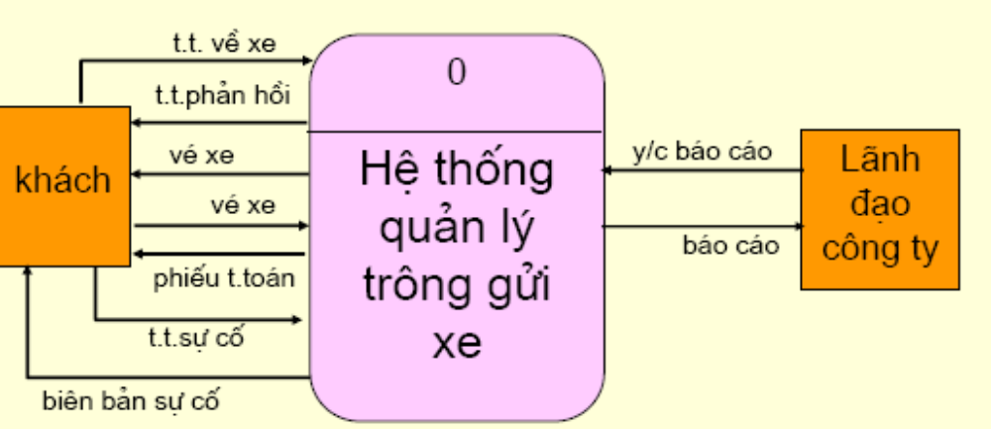 | 1
c | Lập sơ đồ dòng dữ liệu mức đỉnh | 1
 | 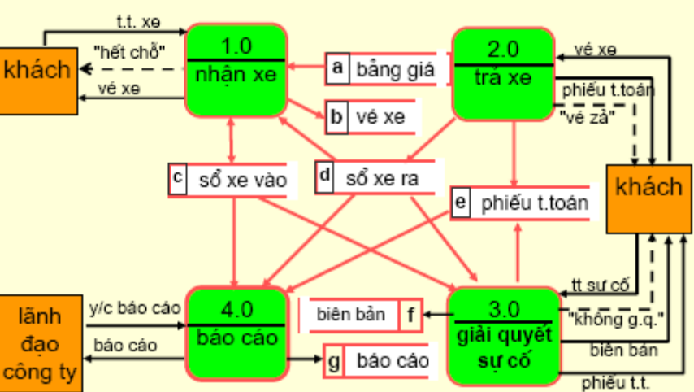

II. PHẦN TỰ CHỌN (3 điểm)

Ngày ……. tháng……năm……..

